 Gäller: Kat 0 Tyger
Rimini 3 sits, Bredd 198 cm, Djup 92 cm,
5995:-
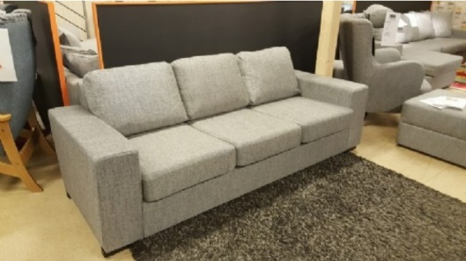
Rimini 3 sits med divan, Bredd 198 cm, Djup 92 cm, divan 145 cm
6995:- välj höger eller vänster
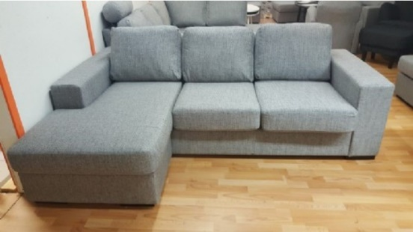
Rimini 3 sits med Öppet avslut, Bredd 270 cm, Djup 92 cm, avslut 200 cm
9995:-, välj höger eller vänster
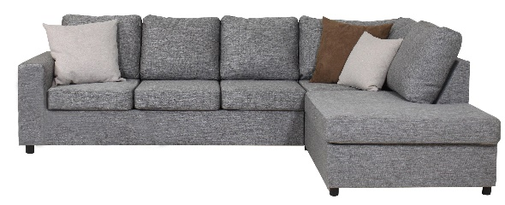
Rimini Usoffa med Öppet avslut, Bredd 275 cm, Djup 92 cm, avslut 200 cm divan 145 cm,
11995:- välj höger eller vänster
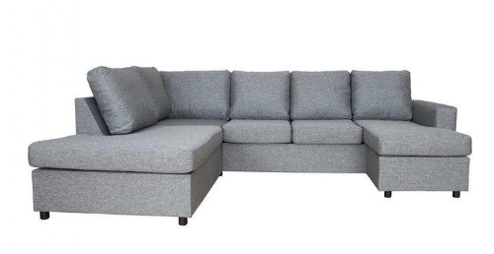
Gäller: Kat 0 Tyger

Rimini Usoffa Stor, med Öppet avslut, Bredd 325 cm, Djup 92 cm, avslut 200 cm divan 145 cm,
14995:- välj höger eller vänster

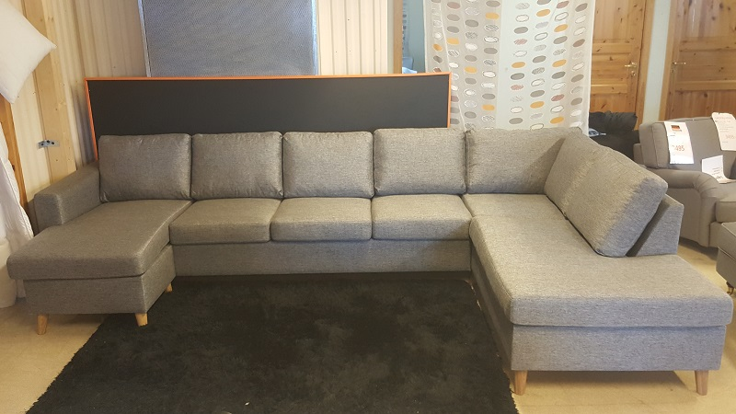

Kooltrade
Kolarevägen 5
070-2511722
www.kooloutlet.se

